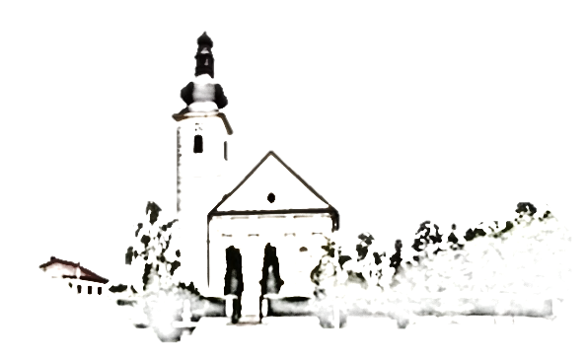

Župe svetog Ivana Krstitelja – Rečica

Br. 618. god. XII. 22. prosinca 2019.

ČETVRTA NEDJELJA DOŠAŠĆA

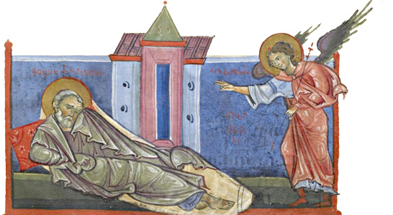

***Prvo čitanje:***  *Iz 7,  10-14*

***Drugo čitanje****:*  *Rim 1,  1-7****Evanđelje****:* *Mt 1,  18-24*

**Zborna molitva**

Gospodine, po anđelovu smo navještenju upoznali  
utjelovljenje Krista, tvoga Sina. Molimo te: ispuni nas svojom  
milošću i mukom i križem njegovim privedi nas k slavi uskrsnuća. Po Gospodinu.

**Ulazna pjesma**

Rosite nebesa, odozgor, i oblaci, daždite Pravednika!  
Neka se rastvori zemlja da procvjeta Spasiteljem!

**Pričesna pjesma**

*Evo, Djevica će začeti i roditi sina,  
i nadjenut će mu ime Emanuel – S nama Bog*!

*Rođenje Isusa Krista zbilo se ovako.*

*Njegova majka Marija, zaručena s Josipom, prije nego se sastadoše, nađe se trudna po Duhu Svetom. A Josip, muž njezin, pravedan, ne htjede je izvrgnuti sramoti, nego*

*naumi da je potajice napusti. Dok je on to snovao, gle, anđeo mu se Gospodnji ukaza u snu i reče: »Josipe, sine Davidov, ne boj se uzeti k sebi Mariju, ženu svoju. Što je u njoj začeto, doista je od Duha Svetoga. Rodit će sina, a ti ćeš mu nadjenuti ime Isus jer će on spasiti narod svoj od grijeha njegovih.«*

*Sve se to dogodilo da se ispuni što Gospo­din reče po proroku: »Evo, Djevica će začeti i roditi sina i nadjenut će mu se ime Emanuel – što znači: S nama Bog!«*

*Kad se Josip probudi oda sna, učini kako mu naredi anđeo Gospodnji: uze k sebi svoju ženu.*

*Riječ Gospodnja.*

***Želimo svima sretan i blagoslovljen Božić!***

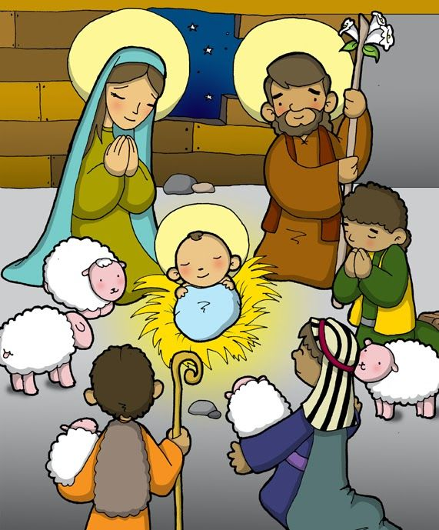

***Prvo čitanje:***  *Iz 52,7-10*

***Drugo čitanje****:*   *Heb 1,1-6****Evanđelje****:* *Lk 2, 15-20*

**Zborna molitva**

*Božw, ti ai čovjeka čudesno sazdao a još ga čudesnije obnovio. Daj molimo te: učini nas dionicima božanstva Isusa Krista koji je danas čovjeku postao brat i drug. Koji s tobom…*

**Ulazna pjesma**

Dijete nam se rodilo, sina dobismo; na plećima mu je vlast.

Ime mu je:

Anđeo velikoga saveza.

**Pričesna pjesma**

*Svi krajevi svijeta vidješe spasenje Boga Bašega.*

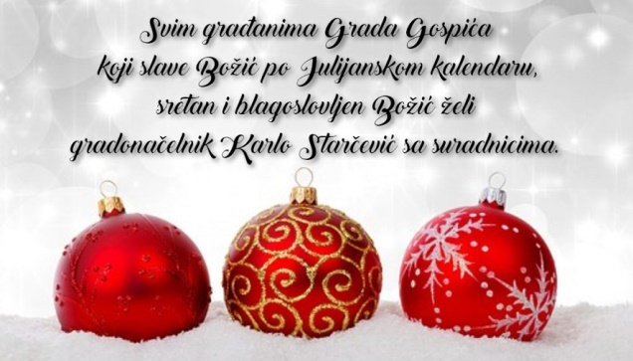

*Čim anđeli otiđoše od njih na nebo, pastiri stanu poticati jedni druge: »Hajdemo dakle do Betlehema. Pogledajmo što se to dogodilo, događaj koji nam obznani Gospodin.« 16I pohite te pronađu Mariju, Josipa i novorođenče gdje leži u jaslama. 17Pošto sve pogledaše, ispripovjediše što im bijaše rečeno o tom djetetu. 18A svi koji su to čuli divili se tome što su im pripovijedali pastiri.  
19Marija u sebi pohranjivaše sve te događaje i prebiraše ih u svome srcu.  
20Pastiri se zatim vratiše slaveći i hvaleći Boga za sve što su čuli i vidjeli kako im je bilo rečeno.*

*Riječ Gospodnja*

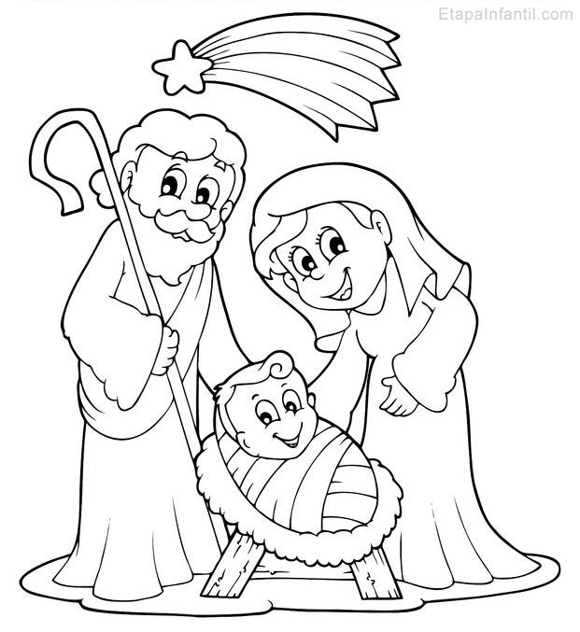Kroz sav nametnuti kič suvremenog društva, mimo pohlepe trgovaca,usuprot komercijalizaciji Božića koji ga nameće bez Krista,Božja Istina jedna je, neumoljiva i neupitna.*Kolikogod blještavilo neona htjelo uništiti duh došašća a Božić svesti na razlog mahnite kupoprodaje, liturgija svraća u pravo korito izlivenu rijeku naše pažnje. Siromaštvo štalice, oštrina slamice, oskudica oko Porođaja (slušajmo naše božićne pjesme!), nisu ništa drugo nego jasna i očita najava muke i križa, dapače njihov početak!*

**Radujte se, narodi,**

kad čujete glas, da se Isus porodi u blaženi čas.

Svaki narod čuj, čuj i k Betlemu pristupljuj.

Vidi Božje otajstvo u podrtoj štalici i tko trpi uboštvo na toj tvrdoj slamici.

To otajstvo čuj, čuj i k jaslicam pristupljuj!

Raduje se Marija s Josipom gledeći, anđeo pjeva “Gloria” po zraku leteći; i ti, svijete čitavi, Spasitelja pozdravi! Pođi i ti, narode, k betlehemskom dvoru, pridruži se klanjajuć anđeoskom koru, lijepe dare daj, daj, pa mu lijepo zapjevaj.

Zdravo, mali Isuse, koji sad nas pohodi! Tebe sav puk uznosi, nas u slavu vodi ti! Sveto tvoje rođenje bilo svim na spasenje!

**Djetešce nam se rodilo**

U jasle se porodilo.

Isuse mileni, Bože moj, srce ti dajem da sam Tvoj.

Sin Boga Oca i Bog sam, s neba na zemlju siđe k nam.

Isuse mileni...

Čista ga Djeva rodila i u jasle položila

. Isuse mileni...

Isus mu ime Otac da, da nas otkupi posla ga.

Isuse mileni...

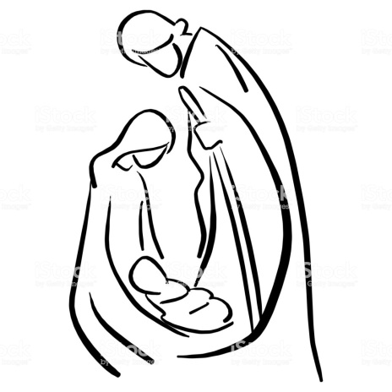

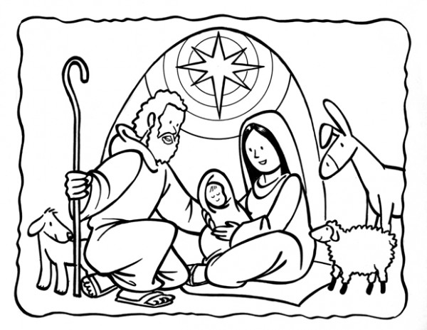RASPORED BLAGOSLOVA OBITELJI I DOMOVA

26. prosinca od 13,00 sati

* BOGOVIĆI do Žegera

27. prosinca – 9,00 sati

* KARASI, ZAMRŠJE do kapelice

28. prosinca – 9,00 sati

* ZAMRŠJE, LUKA POKUPSKA do Požgaja

29. prosinca od 13,00 sati

* BOGOVIĆI do zgrade

30. prosinca – 9,00 sati

* LUKA POKUPSKA do Haviže

31. prosinca – 10,00 sati

* LUKA POKUPSKA

02.siječnja – 9,00 sati

* DOLNJA REČICA do mlina

03.siječnja – 9,00 sati

* KUZA, GRDINCI, TEČANCI

04. siječnja – 10,00 sati

* SLAĆANI, LADIĆAKI

Nastojmo biti kod kuće da budemo zajedno u molitvi i blagoslovu vaše obitelji i vašega doma.

Neka to bude poseban dan za vas i vašu obitelj!

|  |  |  |
| --- | --- | --- |
| Ponedjeljak,  23.prosinca | 6,00 | Ivan Kentijski  Na jednu nakanu; + Jelena, Antun Pintarić |
| Utorak  24..prosinca | 6,00  **24,00** | Adam i Eva, BADNJAK  + Matija Banić; + Ivan Haviža i ob.; + Jela Vušir i ob.; +Adam, Bara Fištrović; + Janko, Slaven Vine; + Bara Belokleić, Marica , Domagoj Žunac; + Janko Vusak, Dragutin, Jaga Pušak  **POLNOČKA** |
| Srijeda  25.prosinca | 8,30  11,00 | **ROĐENJE ISUSOVO – BOŽIĆ**  + Mato, Jela Jureta; + Slavko Šepac;+ Andrija, Marija Banić i ob.; + Mato Glavinić i ob.;+ Franjo Živok i ob.; + Mato, Ivan Glavinić i ob.; + Dragica. Željko Pavletić, Josip, Bara Fištrović; + Vesna Gojšić i obitelj Štef; + Josip, Barbara Horvatić; + Franjo, Marija Huljina; + Marica, Ivan Šepac; +Marija, Josip Funduk  SVEČANA SVETA MISA – pro populo |
| Četvrtak,  26.prosinca | 9,00  11,00 | SVETI STJEPAN PRVOMUČENIK  Za sve pokjne Štefice i Stjepane naše župe; + Franjo Živko (god) i obitelj  POLDANJICA – PRO POPULO |
| Petak  27.prosinca |  | Ivan, evanđelista |
| Subota,  28.prosinca |  | NEVINA DJEČICA |
| **Nedjelja,**  29.prosinca | 6,00  11,00 | **SVETA OBITELJ**  + Jaga, Dragutin Pušak (god); Obitelj Strnić, Cvetković; +Marija Pavlović i ob.; + Mara, Ivan Stepić i ob.; + Franjo, Bara Miksera i ob.; obitelji Grdina, Petrak, Vine; + Bara Mučnjak i ob.; + Anka, Franjo Šajfar; + Janko, Slavko Vine; +Mato, Bara Milovac, Ivan Glavinić, Mato Brkljačić; +Marija, Josip Ivinac; + Ana, Ivan Frlan; + Vilko Novosel  POLDANJICA – ZA SVE ŽUPLJANE |

Zahvala svima koji su pripremali surete nedjeljom iza misa zornica!

Hvala i našim GSS Zorničari na sviranju i pjevanju svako jutro na misama zornicama!

Na POLNOČKI i na POLDANJOJ MISI sviraju tamburaši KUD Rečica i pjevaju pjevači naše župe i KUD Rečica.

Prije poldanje mise zbor mladih Charisma ima kratki koncert!

**Župne obavijesti**

Župni pastoralni listić izdaje Župa sv. Ivana Krstitelja Rečica, Rečica 47. 47203 Rečica, tel 047 713 002. Uređuje i odgovara. Lovro Zaplatić župnik. <http://zupa-svik-recica.hr/> mail: [zupa.recica@zg-nadbiskupija.hr](mailto:zupa.recica@zg-nadbiskupija.hr). Izlazi tjedno u 150 primjeraka.